**PROJECT CHARTER**

Título del proyecto: Plataforma de Gestión de Proyectos Colaborativos con Integración de Inteligencia Artificial

| Project Sponsor: Daniel Gamarra Moreno | Date Prepared: 27/03/2025 |
| --- | --- |
| Project Manager: María Milagros LLantoy Balvin | Project Customer: |
| Propósito del proyecto: |  |

| Desarrollar una plataforma integral de gestión de proyectos colaborativos que permita la integración de herramientas de Inteligencia Artificial para la optimización de la planificación, la toma de decisiones y la automatización de tareas repetitivas en los proyectos de la organización. |
| --- |

Descripción del proyecto de alto nivel

| La plataforma será una herramienta colaborativa que permitirá a los equipos de trabajo gestionar sus proyectos de manera eficiente, centralizando tareas, recursos, cronogramas y comunicaciones. La IA se integrará para ofrecer predicciones de riesgos, recomendaciones de optimización de recursos y la automatización de procesos repetitivos, mejorando la eficiencia y reduciendo la carga operativa. |
| --- |

Límites del proyecto:

| * Se desarrollará una versión mínima viable (MVP) con funcionalidades esenciales. * No se incluirán integraciones con sistemas externos en la primera fase. * Se trabajará dentro de un plazo máximo de cuatro meses. |
| --- |

Resultados clave:

| * Documento de requisitos del proyecto. * Prototipo funcional de la plataforma. * Desarrollo de la plataforma con IA básica. * Pruebas de usabilidad y ajustes. * Documentación técnica y manual de usuario. |
| --- |

Requisitos de alto nivel:

| * Gestión de proyectos: La plataforma debe permitir la creación y asignación automática de tareas.Los usuarios podrán visualizar sus tareas mediante un tablero Kanban interactivo, facilitando la organización y gestión del flujo de trabajo * Debe incluir análisis predictivo de riesgos con IA. Posibles tecnologías: OpenAI API, Dialog Flow o modelos personalizados. * Interfaz intuitiva y colaborativa: Implementación de un chat integrado dentro de la plataforma para mejorar la comunicación entre los miembros del equipo. El sistema debe contar con notificaciones push para alertar a los usuarios sobre actualizaciones importantes en sus tareas o proyectos. * Panel de Administración: Implementación de un dashboard que muestra estadísticas visuales y métricas de rendimiento del proyecto.Un rol de administrador con la capacidad de gestionar usuarios, asignar permisos y controlar accesos dentro de la plataforma. |
| --- |

Riesgo general del proyecto

| * Posible resistencia de los usuarios a la adopción del sistema. * Desafíos técnicos en la implementación de IA. * Retrasos en el desarrollo debido a cambios en requisitos. |
| --- |

| Resumen de hitos | Criterios de éxito |
| --- | --- |

Alcance:

| 1. **Desarrollo de una plataforma de gestión de proyectos colaborativos** que centralice tareas, recursos y comunicación. 2. Implementación de IA para predicción de riesgos y optimización de recursos. 3. Automatización de tareas repetitivas mediante IA. 4. **Integración de un chat en tiempo real** para mejorar la comunicación del equipo. 5. **Gestión de usuarios y permisos** mediante un rol de administrador. | 1. La plataforma debe estar operativa con un **mínimo del 90% de disponibilidad** y permitir la gestión eficiente de proyectos desde su lanzamiento. 2. El sistema debe proporcionar predicciones de riesgos con al menos **80% de precisión** en pruebas internas. 3. Reducción del **30% en el tiempo de gestión manual** de tareas gracias a la asignación automática y recomendaciones inteligentes. 4. El chat debe estar disponible con **una latencia inferior a 2 segundos** y un **90% de disponibilidad** en pruebas de carga. 5. El administrador debe poder **crear y gestionar usuarios y permisos sin intervención técnica**, con un **100% de éxito en pruebas de acceso y control**. |
| --- | --- |

Time:

| Duración estimada de 16 semanas, divida en 4 fases principales | Cada fase debe cumplirse dentro del plazo asignado sin retrasos significativos. |
| --- | --- |

Cost:

| Presupuesto asignado para el desarrollo del proyecto, incluyendo costos de infraestructura, desarrollo y pruebas. | Mantener los costos dentro del presupuesto estimado, con un margen de variación no mayor al **10%** del total. |
| --- | --- |

Other:

| Factores adicionales que puedan influir en el proyecto. | Evaluación positiva por parte de los usuarios piloto y validación del sistema por equipos de QA. |
| --- | --- |

| Project Objectives | Due Date |
| --- | --- |
| Item 0: Diseño de la arquitectura y planteamiento de la Base de datos. | Semana 2 |
| Item 1 gestión de proyectos y tareas. | Semana 6 |
| item 2: Desarrollar el sistema de comunicación en tiempo real | Semana 12 |
| Item 3: Predicción en tiempo real: análisis predictivo de riesgos con IA | Semana 15 |
| Item 4. Implementar el dashboard administrativo | Semana 16 |

Recursos financieros preaprobados:

| Los **Recursos Financieros Preaprobados** para el proyecto incluye fondos para el desarrollo de la plataforma, la infraestructura tecnológica necesaria (servidores, almacenamiento en la nube, licencias), la contratación del equipo de desarrollo y expertos en IA, así como la capacitación de los usuarios y soporte post-lanzamiento. |
| --- |

| Stakeholder(s) | Role |
| --- | --- |
| Sponsor | Aprueba el presupuesto y la estrategia general del proyecto. Apoya en la gestión de alto nivel y facilita recursos clave. |
| Project Manager  (María Milagros LLantoy Balvin) | Responsable de planificar, ejecutar y controlar el proyecto. Coordina equipos, gestiona riesgos y reporta avances al Sponsor. |
| Aliados Estratégicos  Consultora externa especializada en IA | Aportan conocimientos, recursos y oportunidades de networking. Facilitan la adopción e integración de la solución en sus negocios. |
| Clientes  Empresa compradora de la plataforma | Utilizan la plataforma. Sus comentarios y satisfacción influyen en mejoras y validan el éxito del proyecto. |
| PMO (Oficina de Proyectos)  Director de la PMO | Establece estándares y buenas prácticas. Da seguimiento a la conformidad del proyecto con la metodología institucional. |
| Usuarios Finales  Personas que trabajan en proyectos | Utilizan la plataforma en su día a día para mejorar procesos. Su retroalimentación contribuye a ajustes y mejoras continuas. |
| Equipo de Desarrollo  Líder del equipo de desarrollo Gian Pierre Condori | Diseñan, desarrollan, prueban y despliegan la solución tecnológica. Su trabajo asegura la funcionalidad de la plataforma. |
| Proveedores Tecnológicos Proveedor de servicios de infraestructura | Proporcionan hardware, software, consultoría especializada y soporte técnico durante todo el ciclo de vida del proyecto. |

Criterios de salida del proyecto:

| * Cumplimiento de objetivos de desempeño. * Evaluación positiva por parte de los stakeholders clave. * Posibilidad de escalabilidad del proyecto a otras regiones. |
| --- |

Nivel de autoridad del director de proyectol:

Decisiones de personal:

| * El Project Manager tiene la autoridad para tomar decisiones sobre la asignación y reasignación de personal en el proyecto. |
| --- |

Gestión presupuestaria y varianza:

| * El Project Manager puede gestionar el presupuesto del proyecto y comunicar las desviaciones importantes al patrocinador para su aprobación. |
| --- |

Decisiones técnicas:

| * El Project Manager puede tomar decisiones técnicas, siempre en coordinación con el equipo de desarrollo, especialmente para asegurar que los objetivos técnicos sean alcanzados. |
| --- |

Resolución de conflictos:

| * El Project Manager tiene la autoridad para resolver conflictos dentro del equipo y, si es necesario, involucrar al patrocinador. |
| --- |

Autoridad patrocinador:

| * El patrocinador tiene la última palabra en decisiones estratégicas y de presupuesto. |
| --- |

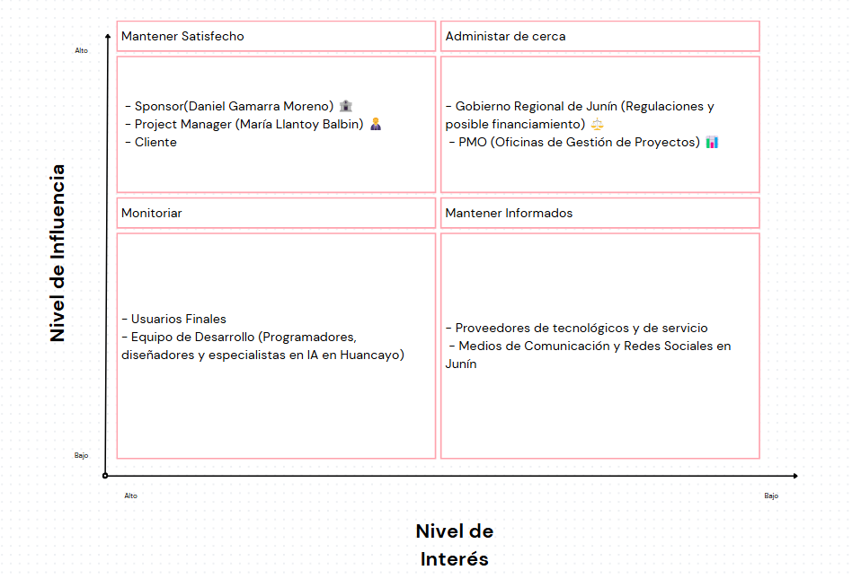

Approvals:

| Click here to enter text. |  | Click here to enter text. |
| --- | --- | --- |

Project Manager Signature       Sponsor or Originator Signature

| Click here to enter text. |  | Click here to enter text. |
| --- | --- | --- |

Project Manager Name       Sponsor or Originator Name

| Click here to enter text. |  | Click here to enter text. |
| --- | --- | --- |

| Date Click here to enter a date. |  | Date Click here to enter a date. |
| --- | --- | --- |